

**СОВЕТ ПРИВОЛЖСКОГО МУНИЦИПАЛЬНОГО РАЙОНА**

**РЕШЕНИЕ**

|  |  |  |  |  |  |  |  |  |
| --- | --- | --- | --- | --- | --- | --- | --- | --- |
| **от** | **«** | **27** | **»** | **03** | **2025** |  | **№** | **25** |

**г. Приволжск**

**О внесении изменений в прогнозный план приватизации муниципального имущества, находящегося в собственности Приволжского муниципального района, на 2025 год, утвержденный решением Совета Приволжского муниципального района**

**от 28.11.2024 №50**

В соответствии с федеральными законами от 21.12.2001 [№ 178-ФЗ](consultantplus://offline/ref=3C3A831E8FE65CCC71179544A7880CE78EA4443F3FAC4BF794E1ADB658xAUBM) «О приватизации государственного и муниципального имущества» и от 06.10.2003 [№ 131-ФЗ](consultantplus://offline/ref=3C3A831E8FE65CCC71179544A7880CE78EA543373CA44BF794E1ADB658xAUBM) «Об общих принципах организации местного самоуправления в Российской Федерации», [Положением](consultantplus://offline/ref=3C3A831E8FE65CCC71178B49B1E450E888AF1A3334A043A1CBBEF6EB0FA2BF20E903A1F922CB4BD690928FxAUDM) о порядке управления и распоряжения муниципальным имуществом Приволжского муниципального района Ивановской области, утвержденным решением Совета Приволжского муниципального района от 22.11.2011 № 119, Совет Приволжского муниципального района

**РЕШИЛ:**

1. Внести следующие изменения в прогнозный план приватизации муниципального имущества, находящегося в собственности Приволжского муниципального района, на 2025 год, утвержденный решением Совета Приволжского муниципального района от 28.11.2024 №50 (далее – Решение):
   1. Дополнить приложение к Решению пунктами 2 и 3, согласно приложению к настоящему решению.

2. Настоящее решение вступает в силу со дня официального опубликования в информационном бюллетене «Вестник Совета и администрации Приволжского муниципального района».

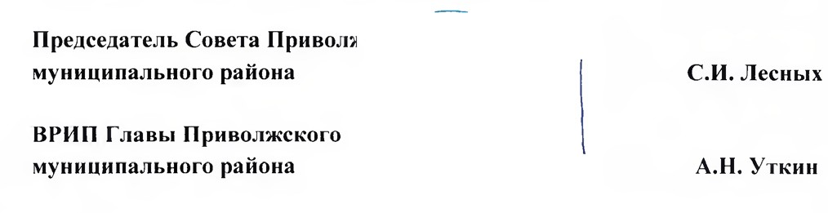

Приложение №1

к решению

Совета Приволжского

муниципального района

от 27.03. 2025 г. № 25

**ПЕРЕЧЕНЬ**

**МУНИЦИПАЛЬНОГО НЕДВИЖИМОГО ИМУЩЕСТВА, НАХОДЯЩЕГОСЯ В СОБСТВЕННОСТИ ПРИВОЛЖСКОГО МУНИЦИПАЛЬНОГО РАЙОНА, ПОДЛЕЖАЩЕГО ПРИВАТИЗАЦИИ**

**В 2025 ГОДУ**

|  |  |  |  |
| --- | --- | --- | --- |
| N п/п | Наименование объекта приватизации | Характеристики | Местонахождение объекта приватизации |
| 2 | Сооружение электроэнергетики: воздушная линия электропередачи 6 кВ, кадастровый номер 37:13:000000:1194 | Протяженность 201 м. | Ивановская область, Приволжский муниципальный район, г. Приволжск, от ТП по ул. 4-я Волжская д.23а до очистных сооружений |